滁州学院无线网络（chzu-wlan）使用方法
目前，我校无线网络（chzu-wlan）覆盖区域包括会峰校区所有教学办公区域及部分室外区域，其他区域将陆续进行覆盖。此无线网络的具体使用方法如下：

一、无线网络使用

1. 搜索无线信号
在滁州学院无线网络（chzu-wlan）信号覆盖区域，点击电脑右下角的无线网络图标，选择标识为chzu-wlan无线接入点，并点击“连接”，如图1所示。
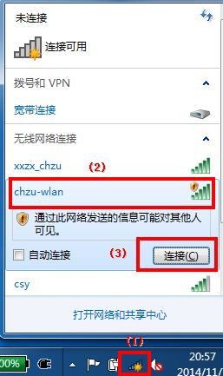
图1 接入chzu-wlan

2. 建立连接
当连接无线网络（chzu-wlan）成功后，如图2所示，即会获取IP地址，无需登录即可访问校内资源，如学校网站、电子政务等。
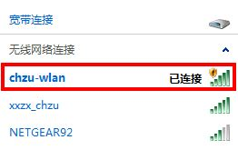
图2 连接成功

3. 用户登录
访问校外资源如百度、搜狐等，需要进行登录：教职工用户名为工号，初始密码为身份证号后六位，一个账号同时只可以登陆一个终端在线。
学生宿舍2A、8#、11#至14#号楼用户登录无线网络使用宿舍有线网络的账号与密码，其他学生宿舍楼的用户登录无线网络的账号为宿舍有线网络账号前加chzu，初步密码为身份证后六位（未正确登记身份证的则为123456）。
使用笔记本进行登录时，会弹出如图3所示的登录页面，输入用户名、密码、并建议选择“保存密码”之后，即可单击“登录”按钮。
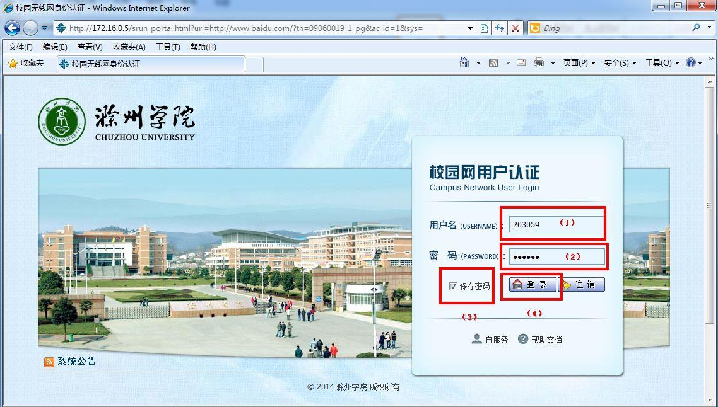
图3 笔记本登录页面
如果使用手机、平板等其他移动终端访问Internet资源，则会弹出如图4所示的登录页面，同样的输入用户名和密码后，即可点击“登录”。
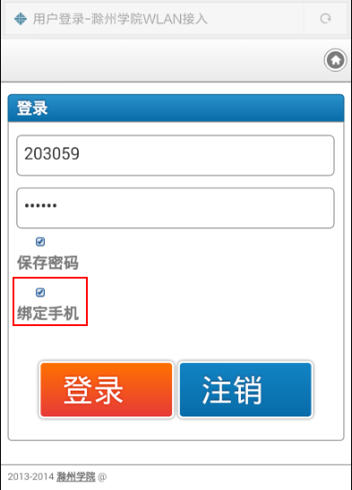
图4 手机登录页面
教工用户使用移动终端登录时，建议选中“绑定手机”选项，如图4中所示，再次进入无线网络覆盖区域后即会自动登录。

4. 登录成功
使用笔记本电脑登录成功后，则会弹出如图5所示提示登录成功的页面，显示用户的使用信息。建设不要将此页面关闭，以方便注销下线。
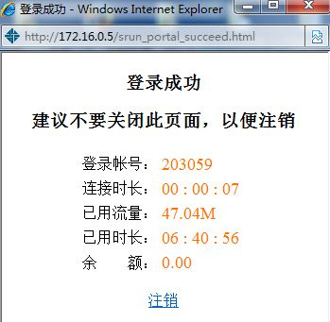
图5 登录成功
手机等其他移动终端登录成功后，也会提示相应的登录成功页面。

二、密码修改
用户可以在认证页面点击“自服务”按钮，如图6所示，或者可以通过访问网址http://172.16.0.5:8800进入自服务页面。
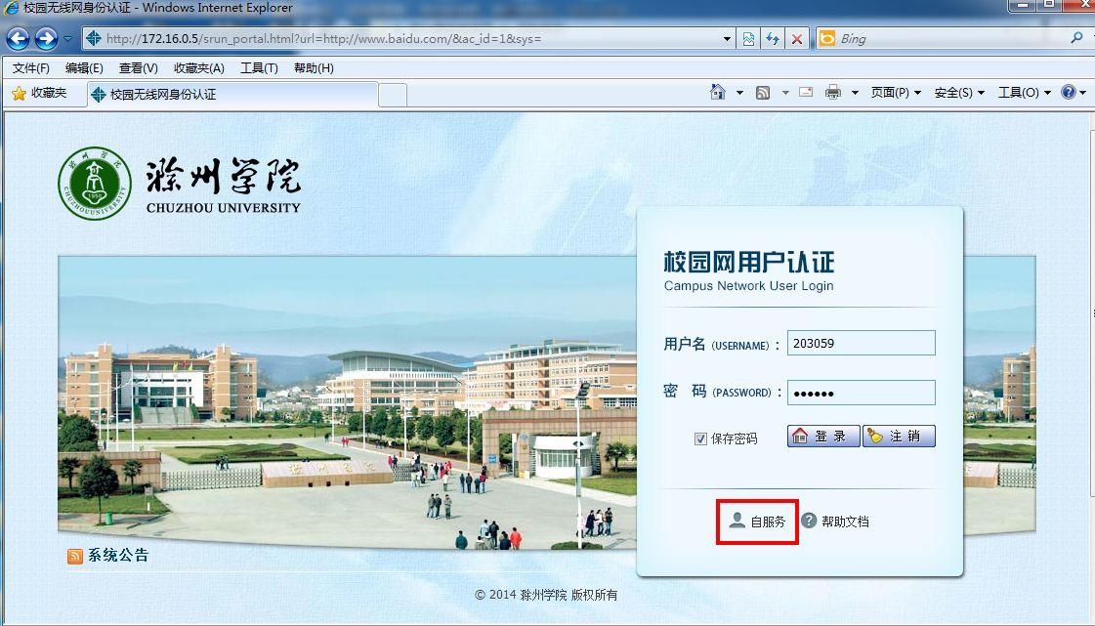
图6登录认证页面
在系统自服务系统登录页面输入用户名、密码及验证码，如图7所示，并点击登录，即可登录用户自服务系统。
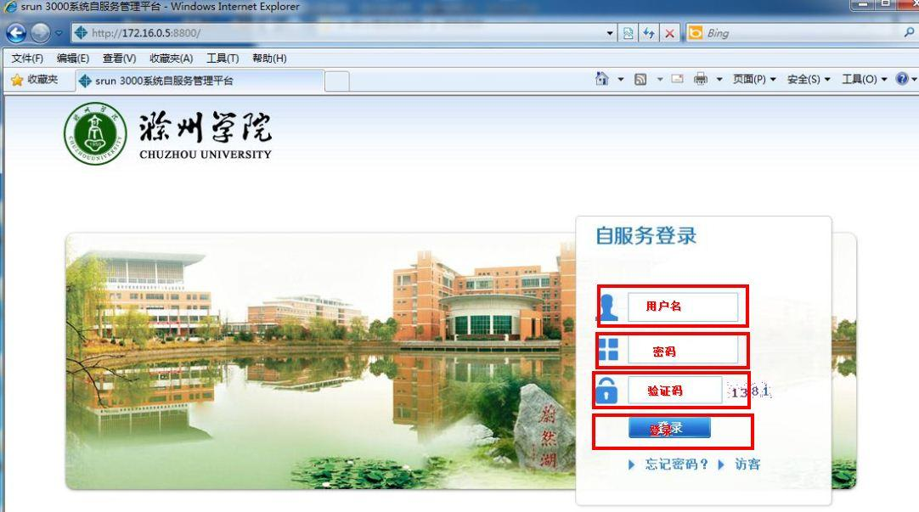
图7 登录自服务界面
在成功登录用户自服务系统后，如图8所示，可以对个人的用户资料进行修改，包括修改密码、姓名、电话号码、证件号码、用户住址等信息。
在初次使用账号时，为了避免账号被他人盗用，建议修改密码：在下图“修改用户资料”中的“密码”和“确认密码”中设置新的密码，点击“保存”即可完成密码的修改。
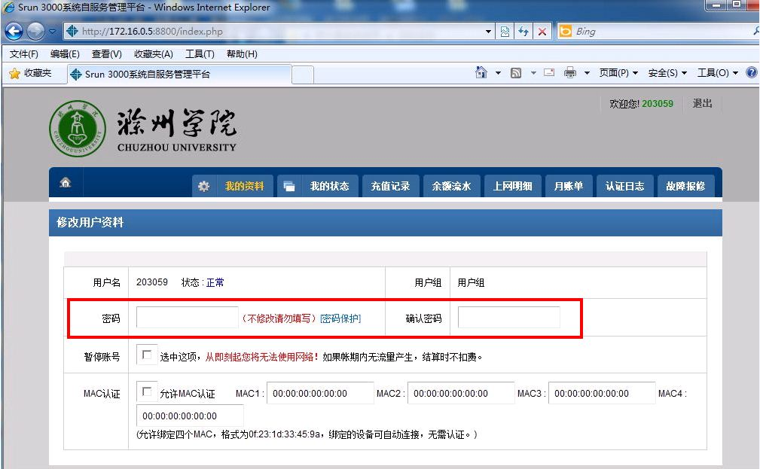
图8 修改密码

修订记录
日期 | 修订版本 | 修改描述 | 作者
2014-11-25 | 1.00 | 初稿完成 | 祁辉
2016-04-14 | 2.00 | 修改覆盖区域，完善部分内容 | 祁辉

